**Cara melakukan koneksi pada Hack The Box machine menggunakan OpenVPN**

**=================================================**

Written By : Mathew Imanuel S. S.

Note : Pada tutorial ini saya akan menggunakan kali linux sebagai operating system yang akan dikoneksikan pada Hack the Box.

1. Berikut tools-tools yang perlu disiapkan sebelum lanjut ke Langkah berikutnya, apabila kalian sudah memiliki tools-tools yang tertera dibawah maka kalian dapat langsung beralih ke Langkah ke-dua.
2. Virtual Machine (VirtualBox/VMware) : <https://www.virtualbox.org/>
3. Kali Linux ISO : <https://www.kali.org/>

Pada tutorial kali ini saya tidak akan memberikan penjelasan mengenai cara melakukan instalasi kali linux pada virtual machine, kalian dapat mengakses link berikut apabila mengalami kendala pada saat instalasi : https://phoenixnap.com/kb/how-to-install-kali-linux-on-virtualbox

1. Langkah berikutnya kita akan langsung menggunakan kali linux yang sudah kita instalasi pada Langkah sebelumnya.
2. Pertama-tama kita perlu membuka terminal.

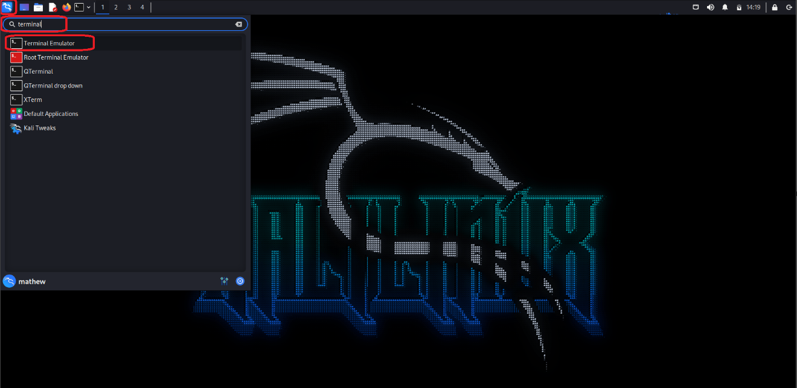

1. Kemudian pada tampilan terminal ini kita akan memasukkan sebuah command yang bertujuan untuk memastikkan perangkat yang kita gunakan sudah dalam kondisi diperbaharui ke versi terbarunya.

**SUDO APT-Get update**

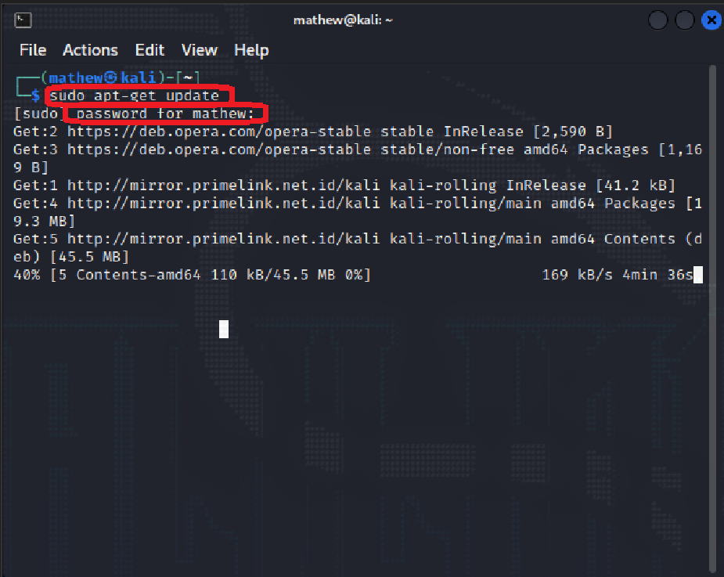

Pada saat kita menjalankan command tersebut kita memerlukan SUDO yang berfungsi agar kita menjalankan command tersebut dengan role SuperUser. Dan pada saat kita mencoba menjalankan command tersebut sebagai SuperUser maka terminal akan meminta kita untuk memasukkan password milik kita.

1. Kemudian kita perlu melakukan instalaasi OpenVPN pada sistem kita, dengan command berikut.

**SUDO APT-get install openvpn**

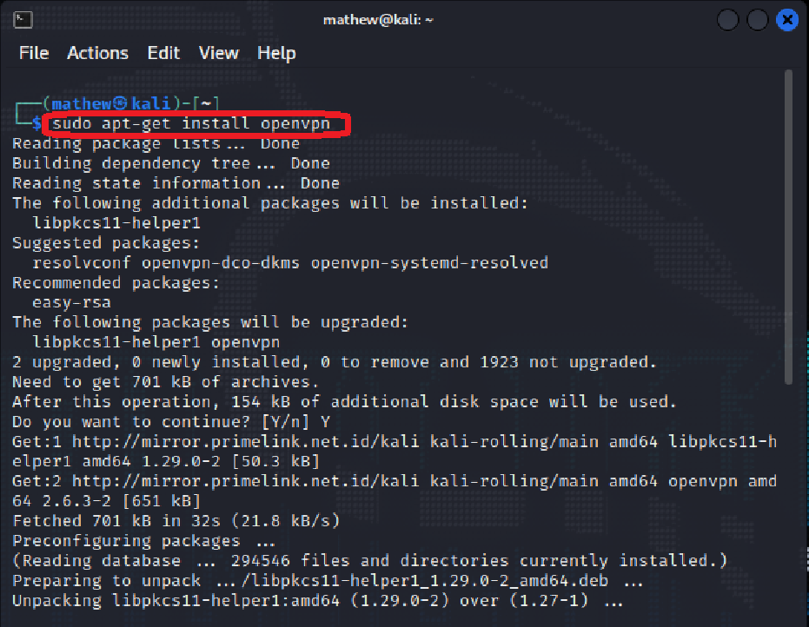

1. Apabila sudah berhasil dalam melakukan instalasi OpenVPN maka yang berikutnya kita perlu lakukan adalah melakukan download file OpenVPN dari machine yang akan kita gunakan pada website HackTheBox.
2. Sebagai contoh saya akan menggunakan openvpn starting point pada website hackthebox sebagai berikut.

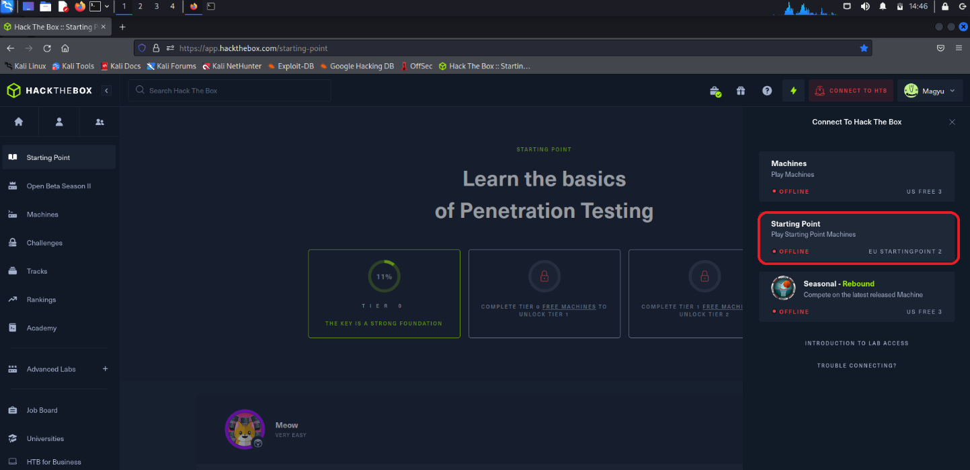

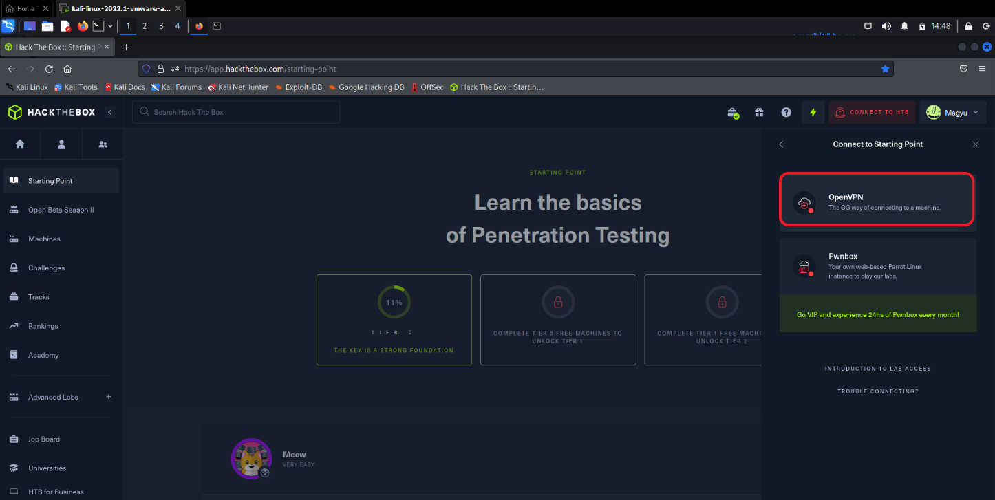

1. Langkah berikutnya adalah kita memilih server dengan ping yang lebih rendah, kemudian klik download vpn dan simpan file dari openvpn tersebut.

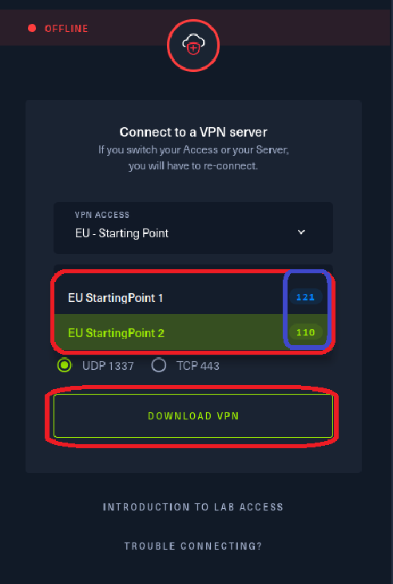

1. Kemudian kita perlu Kembali ke terminal.
2. Kita perlu memastikkan bahwa working directory kita saat ini berada pada directory yang sama dengan lokasi file OpenVPN yang baru saja kita download.

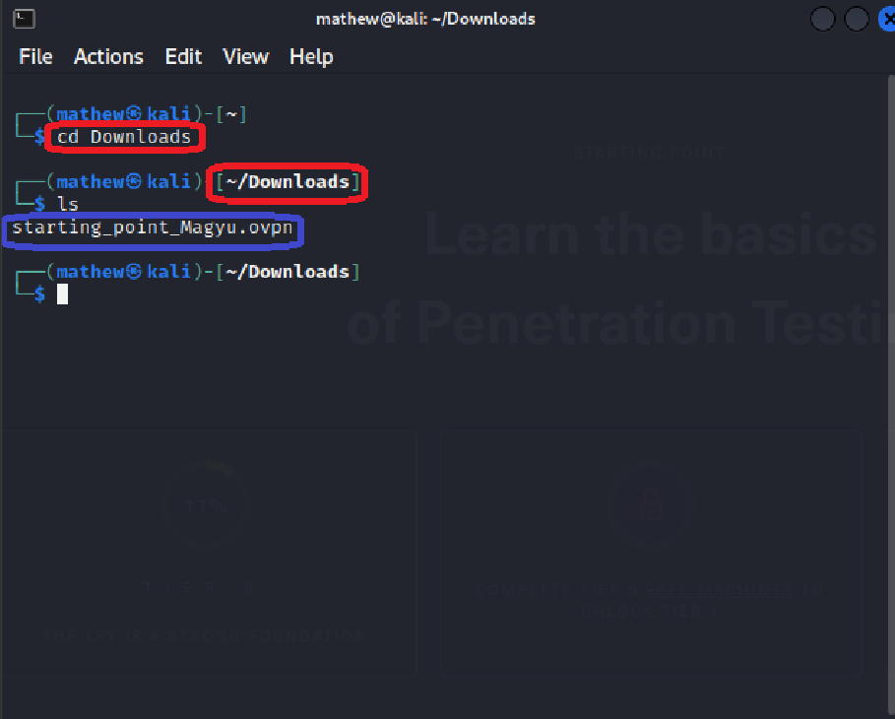

1. Apabila sudah berada pada directory yang sama dengan file OpenVPN maka kita perlu memasukkan command sebagai berikut:

sudo openvpn –CONFIG [Nama File]

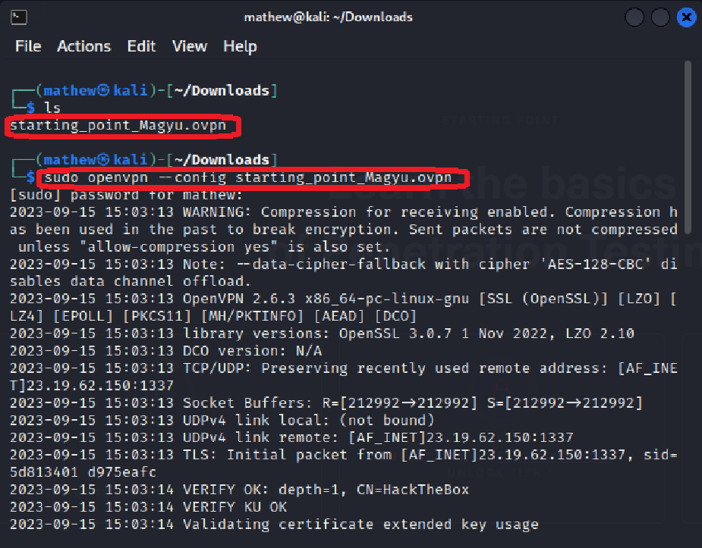

1. Setelah sudah berhasil menjalankan code diatas maka kita dapat memeriksa koneksi kita pada website hackthebox dan pastikan tampilannya sudah seperti berikut. 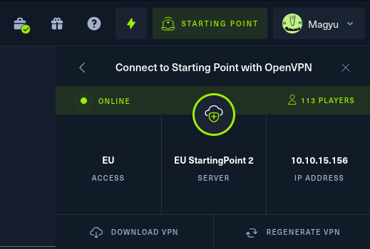

**TERIMA KASIH**